附件1
教师资格网上申报示意图
- 中国教师资格网（网址：https://www.jszg.edu.cn/）。

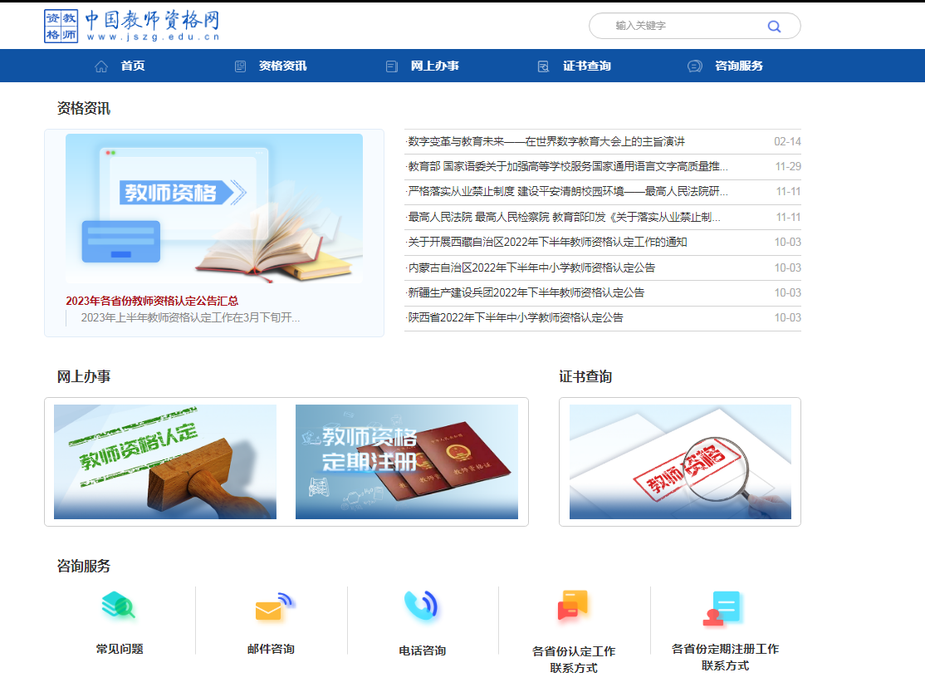



二、进入“在线办理”完成认定申报
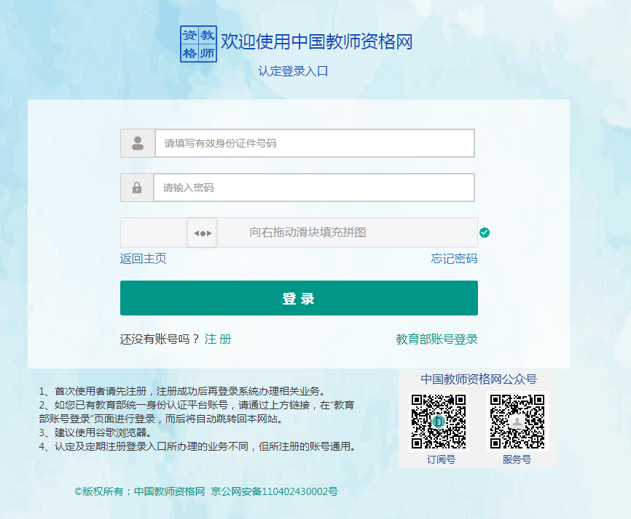

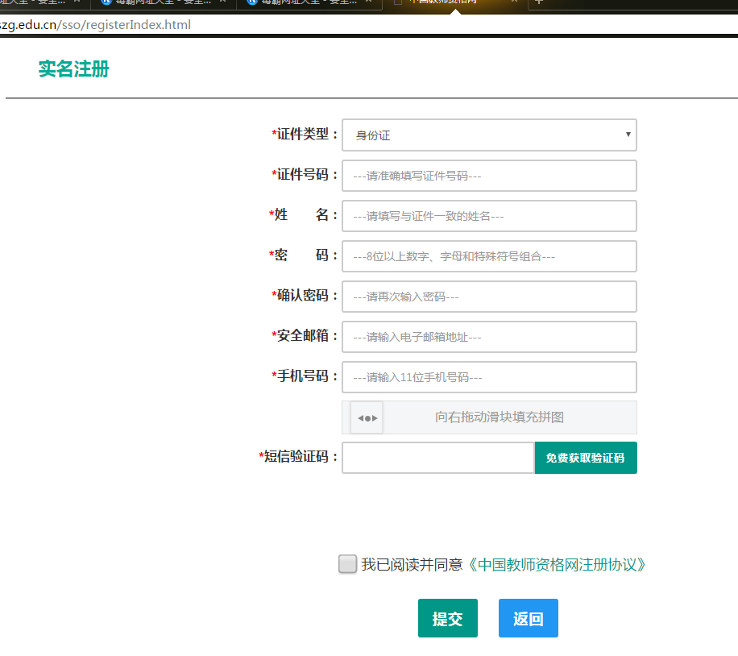

填写和验证普通话证书
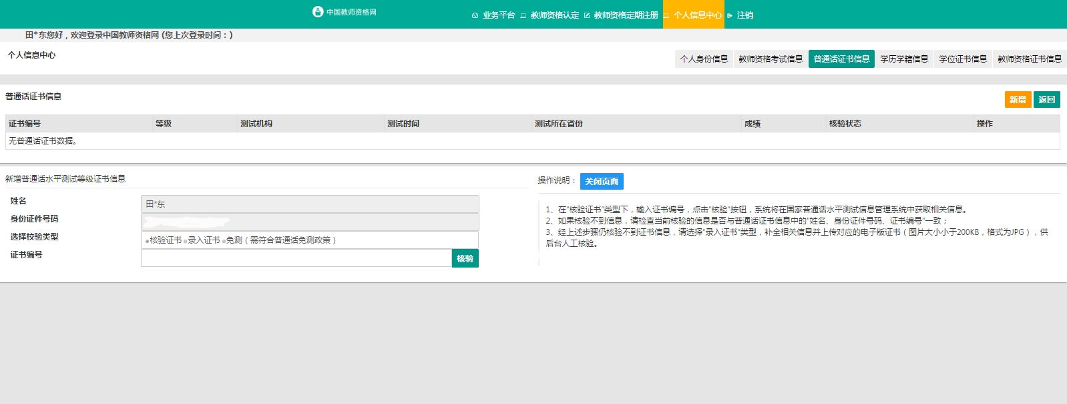

填写和验证教师资格考试合格证
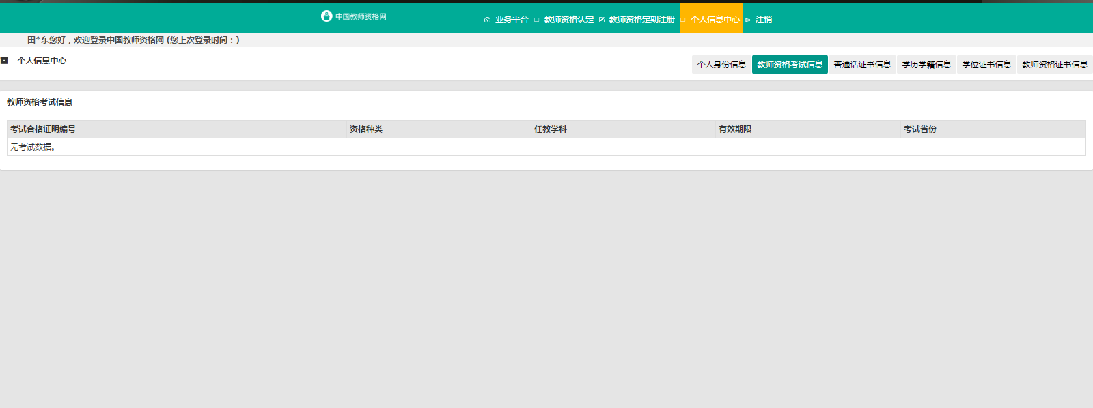

填写和验证学历证书
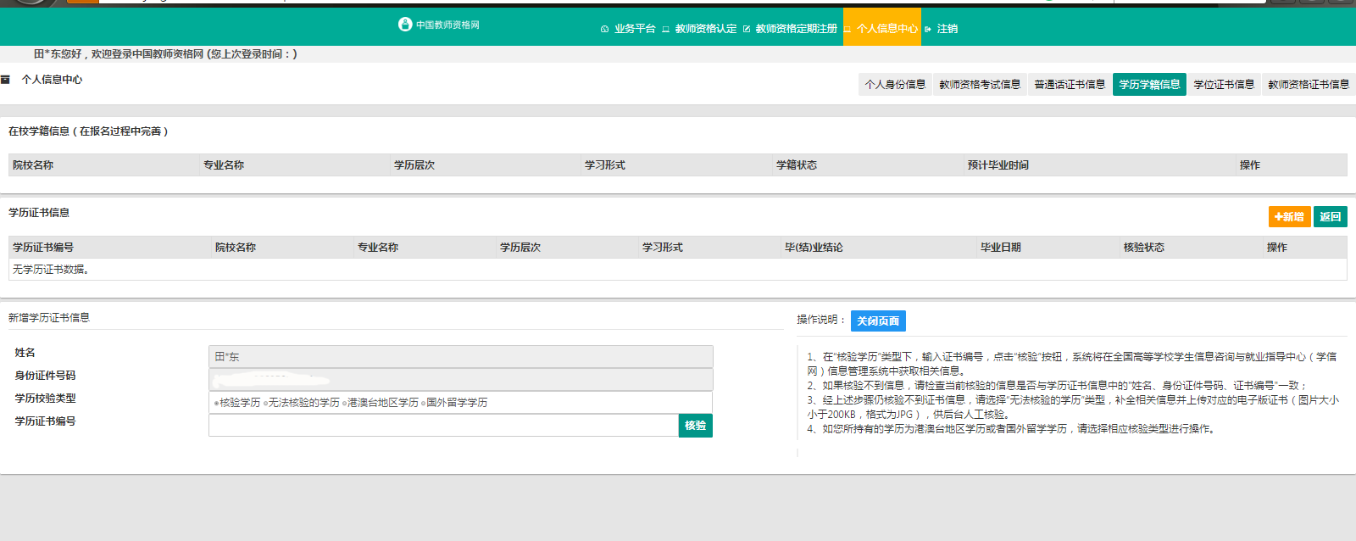

填写和验证学位证书
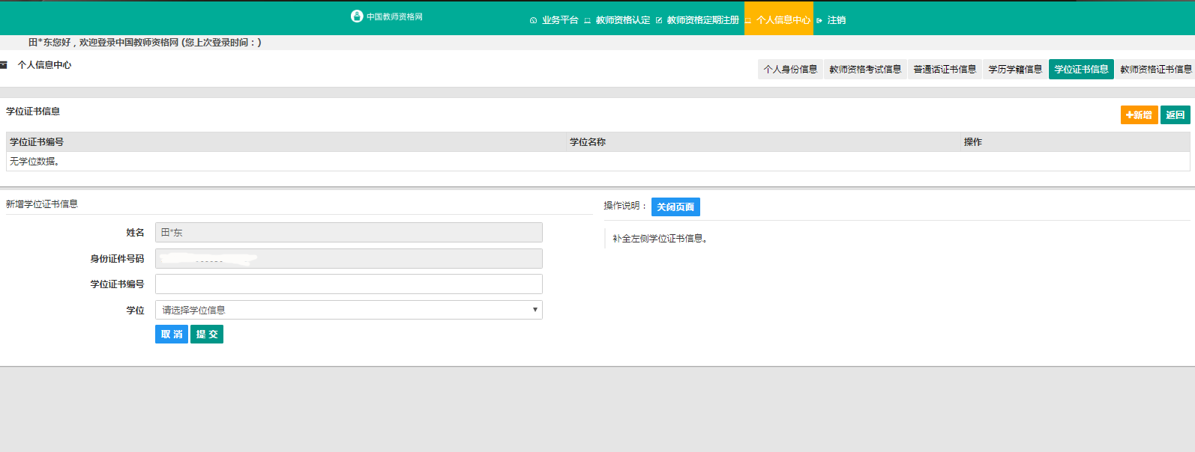

三、网上报名
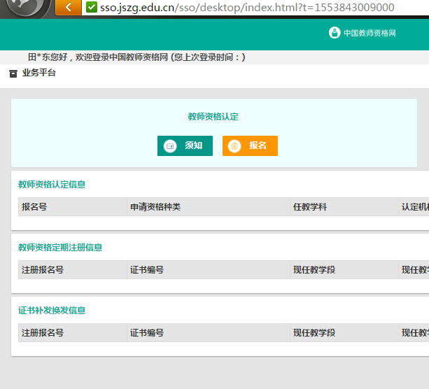

认真阅读报名须知
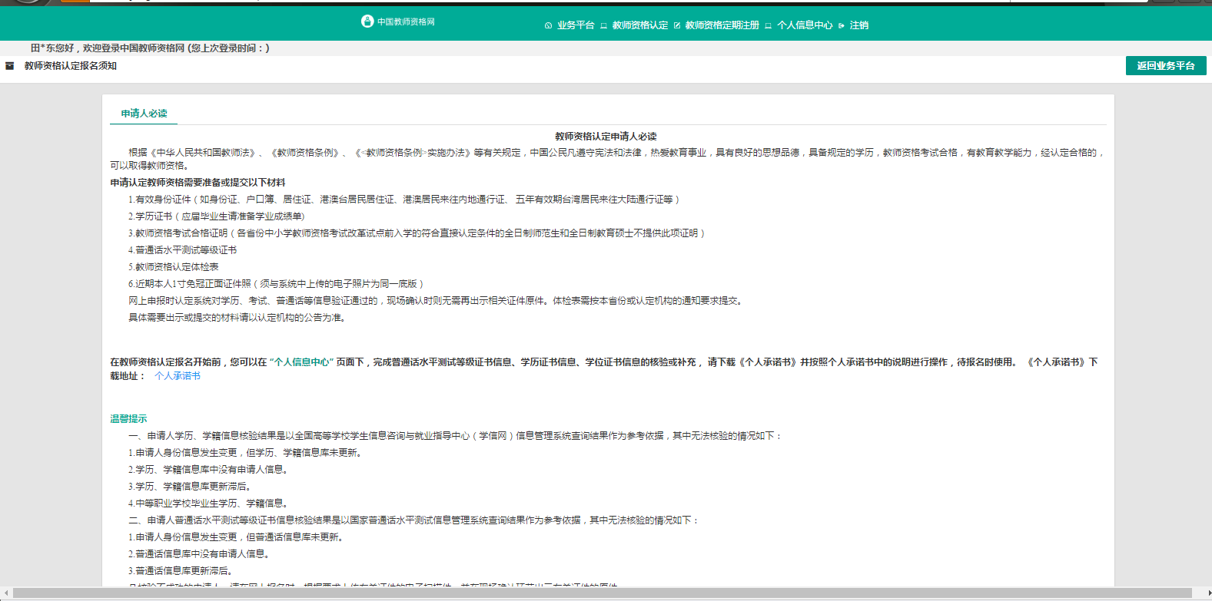

网上申报
阅读并同意申报协议
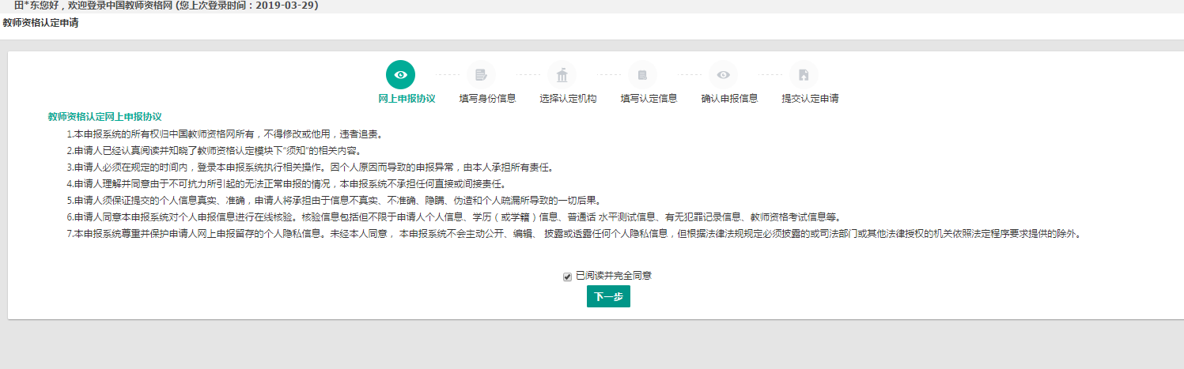

填写身份信息

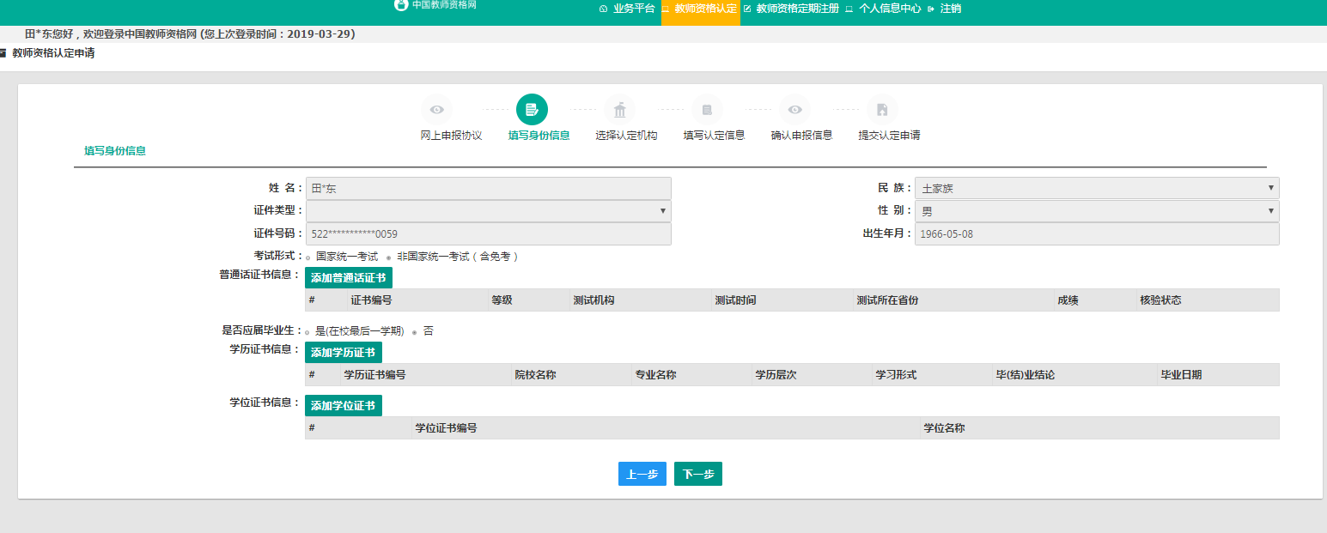

选择认定机构和现场确认点

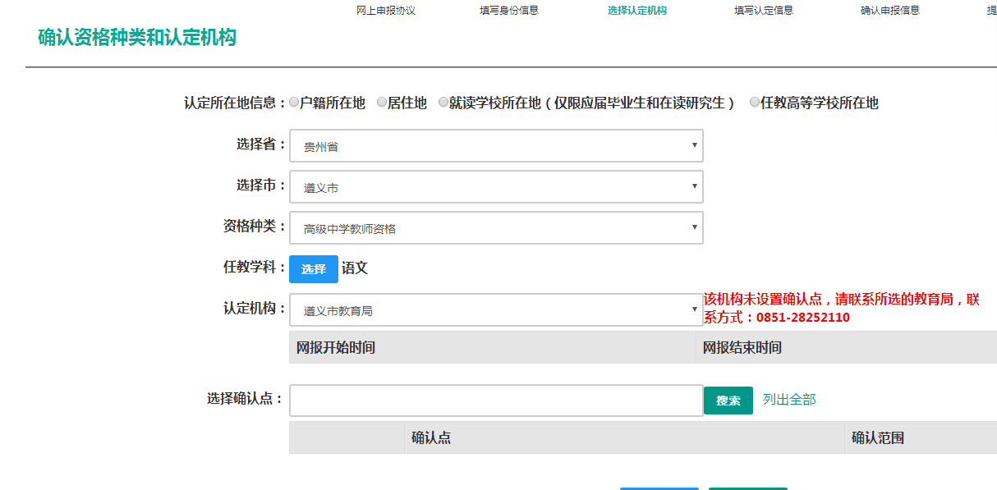

选择现场确认点
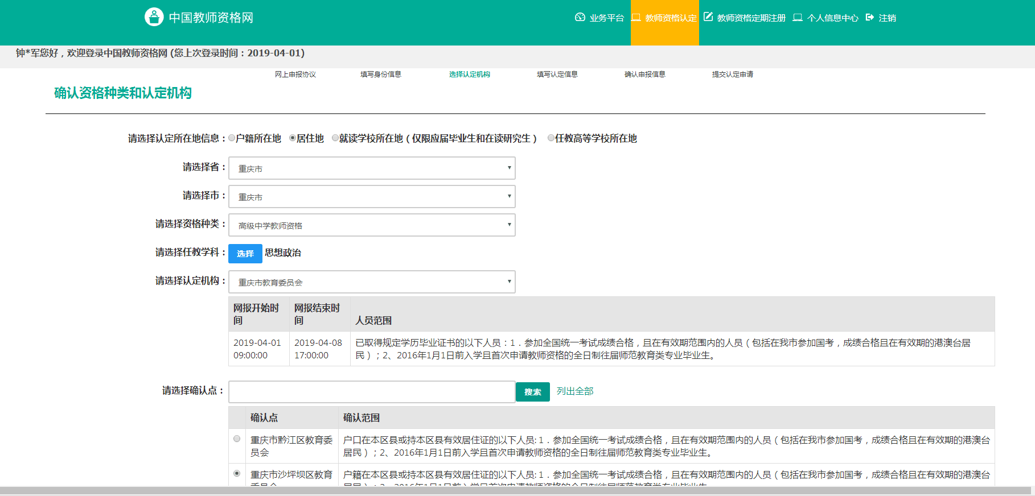

填写申报信息，上传照片、上传承诺书、填写个人简历
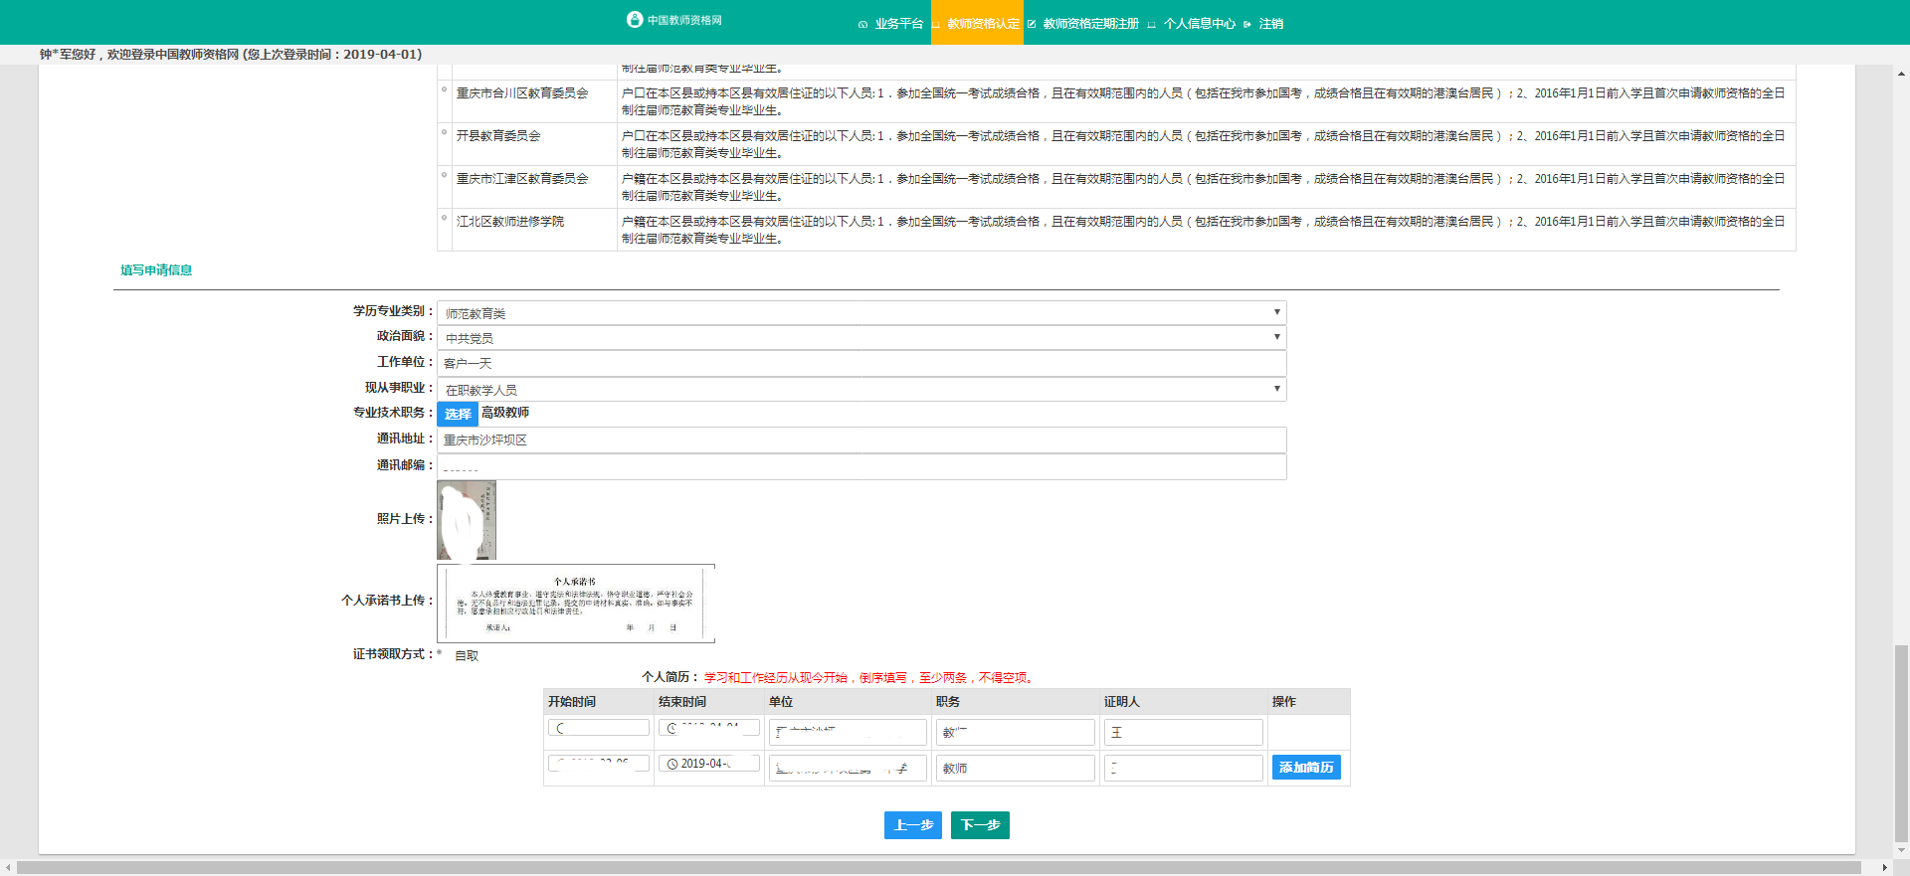

个人承诺书
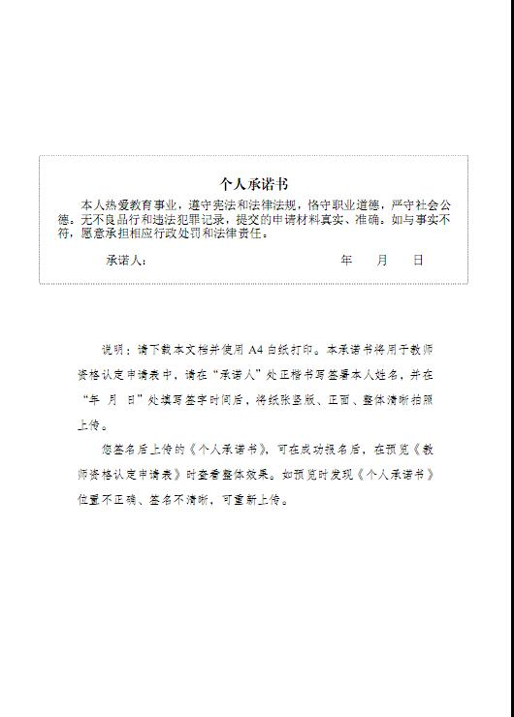

确认申报信息
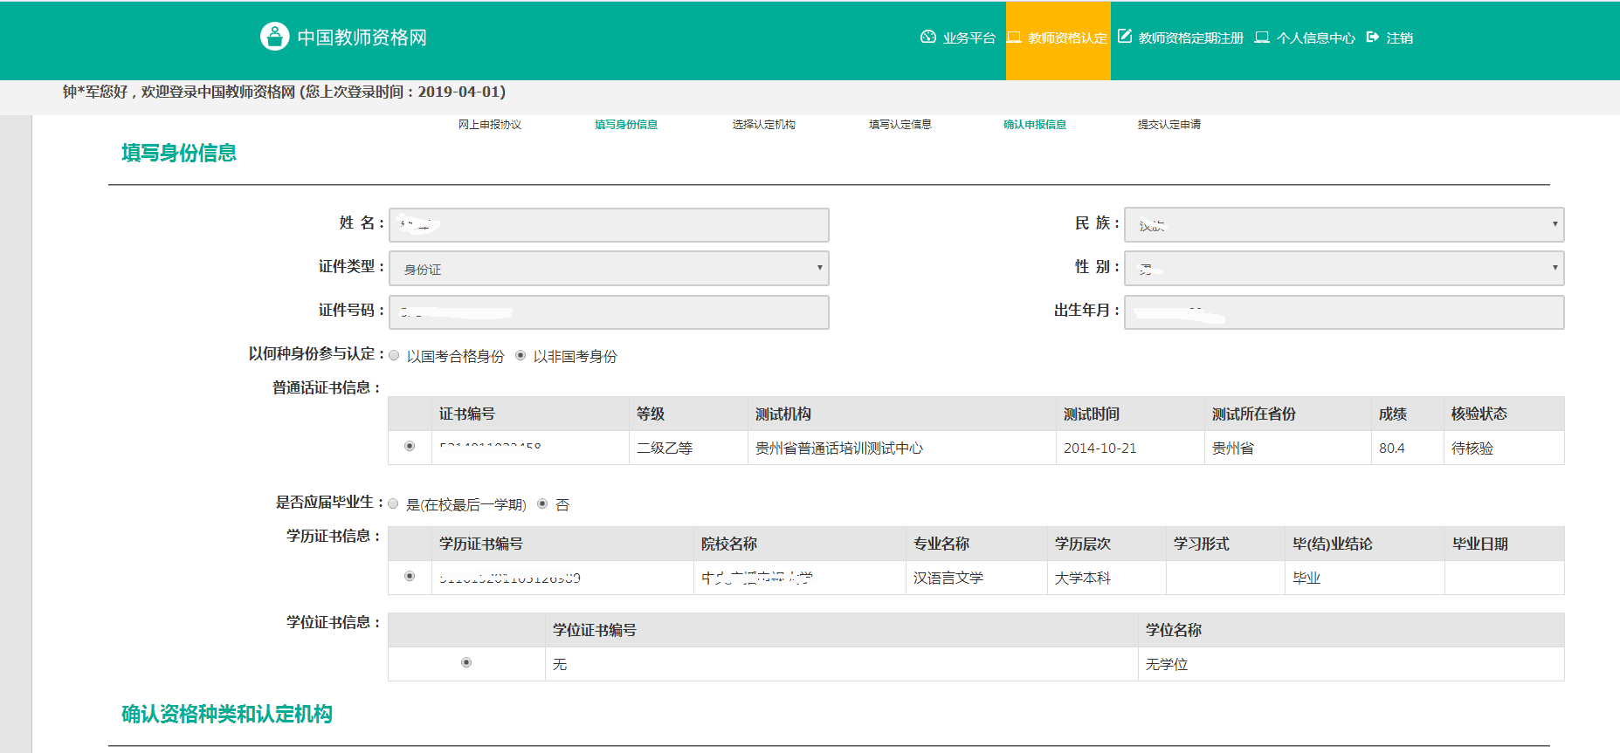

提交认定申请
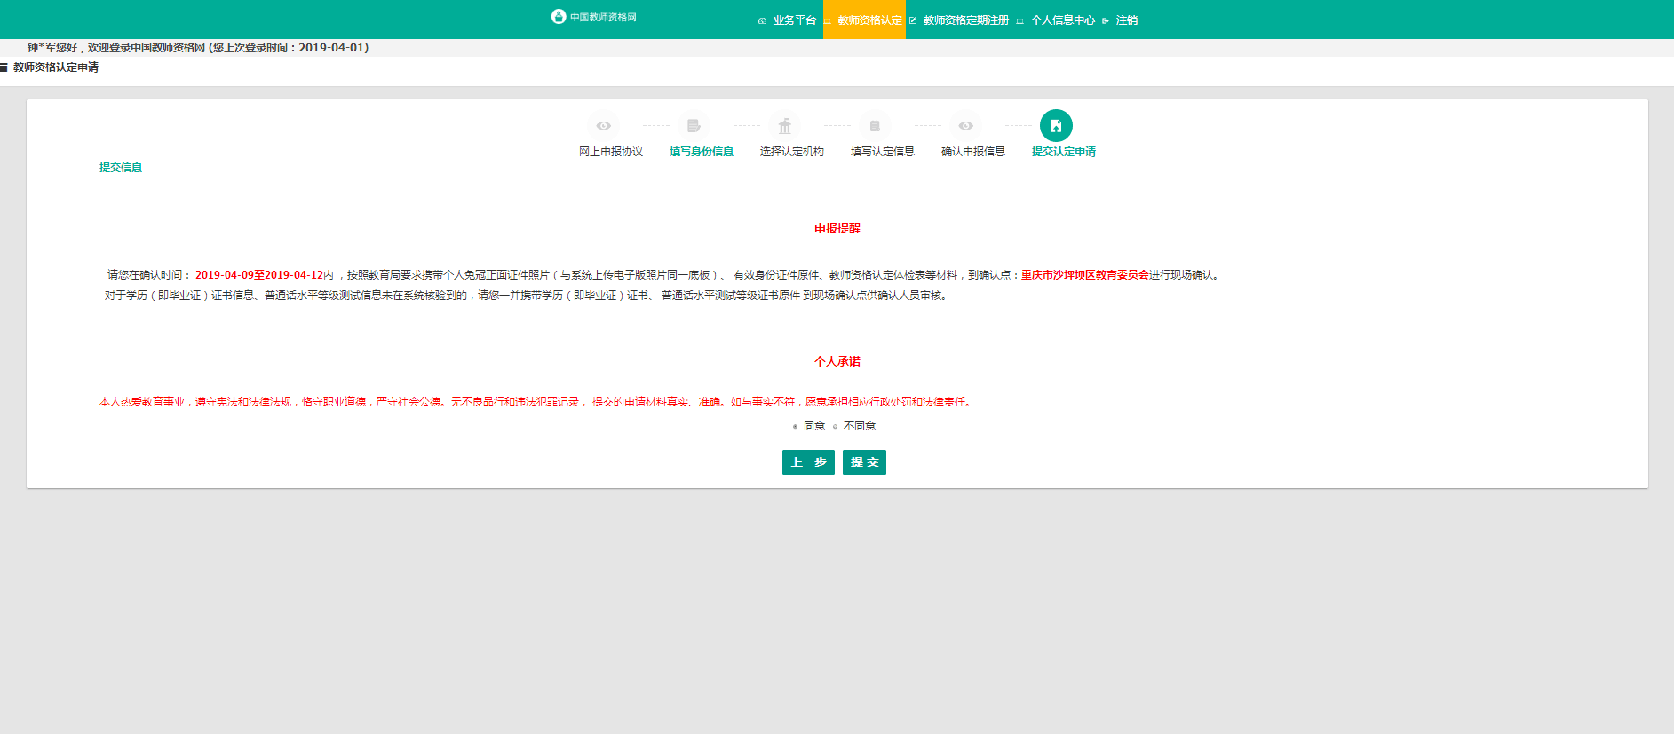

特别提示：申请人须在报名网上完成国考考试教师资格合格证书、普通话证书、学历学位证书等信息核验通过（显示“已核验”）才能到现场完成确认。

